**Quem É Responsável?**

Culpa: Legítima e Ilegítima

Lição 3

(Versão 2)

**Resolvendo Culpa na Maneira Certa**

Confessando e arrependendo-se do pecado.

* Agora vamos ver a maneira bíblica de resolver a culpa. É aceitar Deus como a solução para nossa culpa. Este processo envolve:

1. Aceitar nossa responsabilidade.
2. Identificar a culpa real.
3. Confessar e arrepender-se do pecado.
4. Buscar corrigir nossa conduta.
5. Eliminar a culpa falsa.

1. Aceitando nossa responsabilidade.

* O primeiro passo para resolver a culpa é aceitar a nossa responsabilidade de a analisar e de a resolver como Deus quer.
* Eu fiz alguma coisa errada?
* Eu reagi de maneira errada?
* Eu pensei ou falei algo errado?
* Eu falhei numa responsabilidade minha?
* Eu sou responsável pelo meu pecado. Não sou vitima, mas um transgressor. Não podemos transferir nossa culpa para outros dizendo: “Satanás me obrigou a fazer isso”. Nem acusar os pais, amigos, inimigos, mas aceitar o fato que eu sou responsável.
* Transferir a culpa para outros é tão velha como a humanidade.

Gên. 3:12-13,

“*Então disse Adão: A mulher que me deste por companheira, ela me deu da árvore, e comi*”.

O homem culpou sua esposa.

Gên. 3:13,

“*E disse o SENHOR Deus à mulher: Por que fizeste isto? E disse a mulher: A serpente me enganou, e eu comi*”.

A mulher culpou Satanás.

* Preciso estar pronto para aceitar minha responsabilidade em relação á culpa.
  + Deus fez sua parte com a PROVISÃO (perdão) para sua culpa – morte na cruz.
  + Minha parte ou responsabilidade é ARREPENDIMENTO.

2. Identificando a culpa real.

* Culpa é um sentimento poderoso, mas nem sempre legítima. Temos que examinar a verdadeira natureza da nossa culpa para ver se a culpa é legítima ou ilegítima?
* Devemos examinar a culpa em vista da nossa responsabilidade.
* Culpa real refere-se a culpa para as ações pela qual a gente é responsável.
* Culpa falsa refere-se a culpa para ações pela qual a gente não é responsável.
* Eu posso empurrar a pessoa na direção da porta (minha culpa), mas ele é responsável por sair pela porta com raiva (culpa dele).
* Devo examinar a fonte da culpa:
* Quebrei uma lei de Deus?
* Violei minha própria consciência?
* Quebrei uma lei dos homens (religião, parentes, amigos, etc.)?
* Verifique que tenha a visão certa de...
* Deus.
* Do certo e do errado.
* Das minhas responsabilidades.
* De si mesmo (motivos, desejos, etc.).
* Examine sua vida (pensamentos, ações e palavras) e peça para Deus revelar os seus pecados de coração.
* Separa a culpa legítima da culpa ilegítima.

3. Confessando e se arrependendo do pecado.

* Jesus foi sem pecado, sem culpa. Quando ele levou todos os nossos pecados na cruz, ele também forneceu a solução para a culpa – perdão.
* Deixe-me tornar isso bem claro. Jesus sofreu por cada um dos nossos pecados. Ele sofreu em nosso lugar na cruz para que pudesse nos dar o perdão, e assim nos libertar da culpa.
* Cristo morreu para podermos ter a “justiça de Deus”, assim perdoados do pecado.

II Cor. 5:21,

“*Àquele que não conheceu pecado, o fez pecado por nós; para que nele fôssemos feitos justiça de Deus*”.

* Ele levou nossas transgressões na cruz para podermos ser transformados e receber uma consciência limpa sem culpa.

I Tim. 1:5,

“*Ora, o fim do mandamento é o amor de um coração puro, e de uma boa consciência, e de uma fé não fingida*”.

* Jesus ressuscitou, mostrando que todos os nossos pecados foram cobertos pelo sangue de Jesus. O poder da sua ressurreição é disponível para nos livrar-se da nossa culpa.

Fil. 3:10,

“*Para conhecê-lo, e à virtude da sua ressurreição, e à comunicação de suas aflições, sendo feito conforme à sua morte*”.

* Jesus morreu para que não precisemos mais carregar o peso da nossa culpa.
* Quando a culpa surge, devemos confessar e arrepender do nosso pecado.
* Confessar: Admitir que somos responsáveis pelo nosso pecado. Aceitar que o pecado é uma ofensa contra Deus.
* Arrepender: Ter uma mudança de mente para com pecado. É algo errado, que desagrada a Deus. Então eu quero fazer o certo, quero saber e fazer a vontade de Deus, não a minha vontade. Ele deve ser mestre da minha vida.
* Pedir perdão ao outro se foi necessário.

Mateus 6:15

“*Se, porém, não perdoardes aos homens as suas ofensas, também vosso Pai vos não perdoará as vossas ofensas*.”

* Assim ninguém tem desculpas para viver com a culp a persistente.

4. Buscando corrigir nosso comportamento.

* O arrependimento real nos levar a ter uma mudança em nossas vidas, mas a mudança não é automática.
* Temos que reconhecer que mudanças espirituais levam tempo, poucas são rápidas ou instantâneas.
* Crescimento espiritual é lento, é um processo.

Rom. 12:2,

“*E não sede conformados com este mundo, mas sede transformados pela renovação do vosso entendimento, para que experimenteis qual seja a boa, agradável, e perfeita vontade de Deus”.*

Fil. 4:11,

*“Não digo isto como por necessidade, porque já aprendi a contentar-me com o que tenho”.*

* Esta mudança só vem através do poder e da ajuda do Espírito Santo.

Fil. 2:13,

“*Porque Deus é o que opera em vós tanto o querer como o efetuar, segundo a sua boa vontade*.”

Heb. 4: 16

“*Chequemos, pois, com confiança ao trono da graça, para que possamos alcançar misericórdia e achar graça, a fim de sermos ajudados em tempo oportuno*”.

* Estamos falando sobre a santificação progressiva, que é a fonte real da vida com abundância que Jesus oferece.

João 10:10,

“*O ladrão não vem senão a roubar, a matar, e a destruir; eu vim para que tenham vida, e a tenham com abundância*”.

5. Eliminando culpa falsa.

* Culpa falsa vem de duas fontes principais:
  + Aceitando o padrão ou julgamento humano em vez do padrão de Deus.
  + Recusando aceitar o perdão de Deus e assim ainda sentindo culpado.

O Padrão ou Julgamento Humano

* Não aceita as opiniões dos homens.
* Não aceita responsabilidade que não é sua.
* Não aceita acusações não baseadas na verdade da Bíblia.
* Não aceita a culpa do pecado dos outros.
* Faz o certo independente das consequências.
* Faz o certo independente do que o mundo pensa.
* Aceita com alegria a perseguição por causa da justiça.
* Focaliza na aceitação de Deus mesmo quando outros não estendem a aceitação deles a você.
* Aceita a aprovação de Deus muito acima da aprovação dos outros.

Recusando Aceitar o Perdão de Deus

* As vezes uma pessoa confessa e pede perdão de Deus corretamente, mas não sente perdoada. Quando foi perdoada não tem razão de sentir culpa.
* Quando pecamos e pedimos perdão, Ele nos perdoa.

I João 1:9,

“*Se confessarmos os nossos pecados, ele é fiel e justo para nos perdoar os pecados, e nos purificar de toda a injustiça*”.

* Quando sentimos culpa depois de confessar e arrepender, devemos olhar para a cruz.
* Veja a seguinte ilustração:

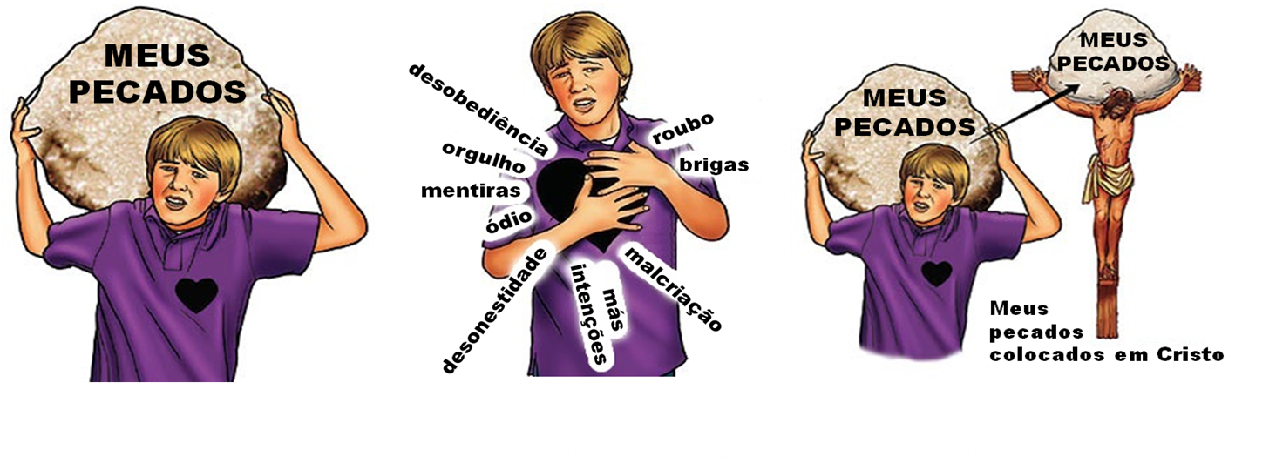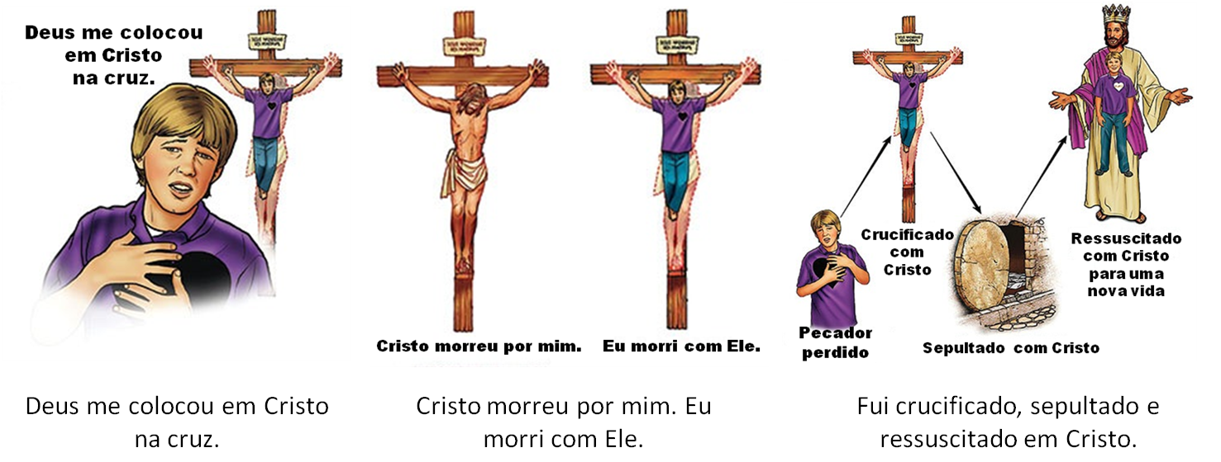

* Sentimos o peso da nossa culpa.
* A culpa vem por causa dos nossos pecados.
* Jesus levou nossos pecados na cruz.
* Deus me colocou em Cristo na cruz.
* Cristo morreu por mim. Eu morri com Ele.
* Fui crucificado, sepultado e ressuscitado em Cristo.
* Não devemos focalizar sobre a culpa, mas no perdão dado por Deus.

SEGUINDO ESTES CINCO PASSOS RESULEMOS O PROBLEMA DA CULPA EM NOSSAS VIDAS.

Resumo:

1. Aceitar nossa responsabilidade.
2. Identificar a culpa real.
3. Confessar e arrepender-se do pecado.
4. Buscar corrigir nossa conduta.
5. Eliminar a culpa falsa.